- 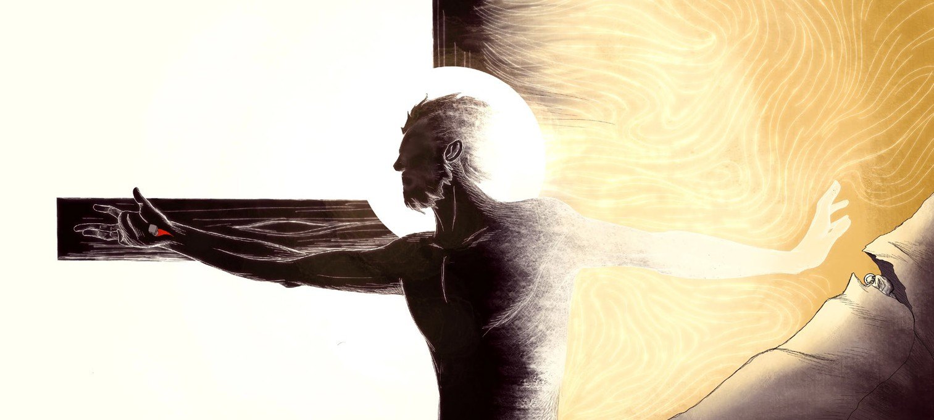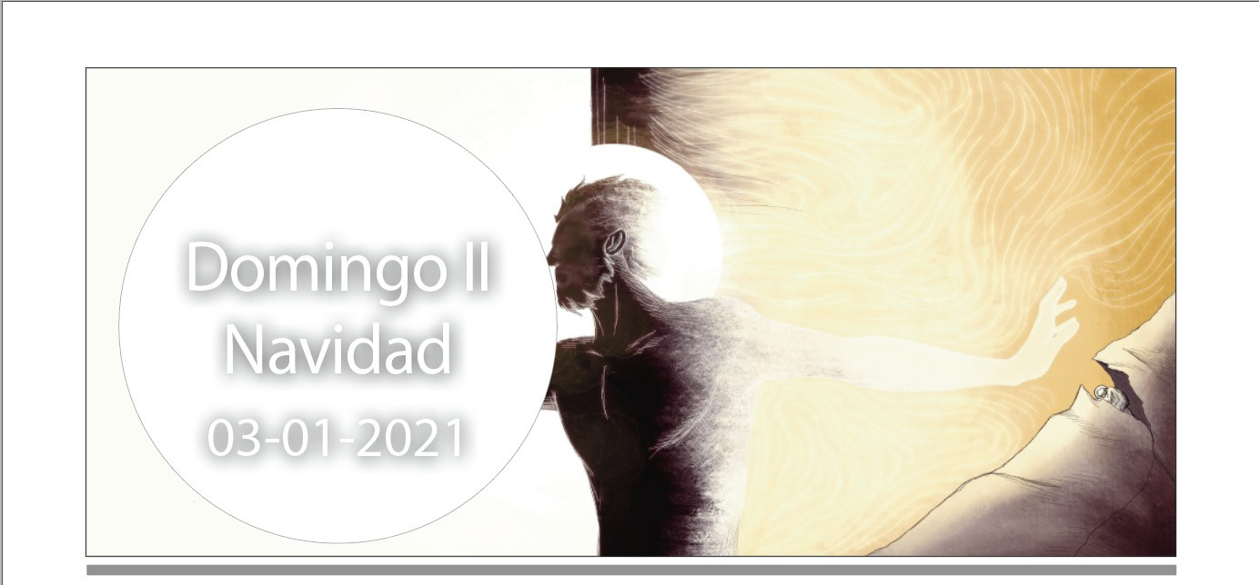Eclo 24, 1-2. 8-12. La sabiduría de Dios habitó en el pueblo escogido.

Domingo II Navidad
03-01-2021
- Sal 147. R. El Verbo se hizo carne y habitó entre nosotros.
- Ef 1, 3-6. 15-18. Él nos ha destinado por medio de Jesucristo a ser sus hijos.
- Jn 1, 1-18. El Verbo se hizo carne y habitó entre nosotros.

El segundo domingo de Navidad nos ofrece la posibilidad de se- guir contemplando el acontecimiento del Verbo hecho hombre; de hecho, se proclama el mismo evangelio que el día de Navidad. Además, las lecturas nos ofrecen la contemplación de la Sabidu- ría de Dios personificada en Jesucristo, que pone su tienda en medio de su pueblo (1 lect.) y nos recuerdan que, gracias a la encarnación y nacimiento del Señor, todos podemos ser hijos de Dios (2 lect.).

Hoy no se permiten las misas de difuntos, excepto la exequial.
Corresponsabilidad, signo de Comunión
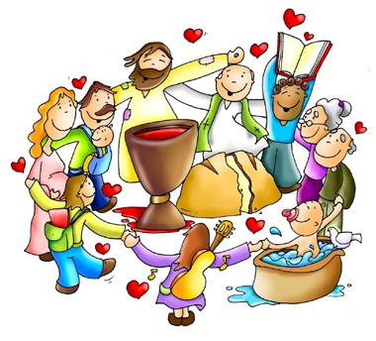¿Cómo podemos colaborar?
Sintiéndonos todos invitados para vi- vir en comunión y ser co-responsables para anunciar el Evangelio y a ayudar- nos mutuamente.

EL AMOR DE DIOS

Jn 1, 1-18

En el principio existía el Verbo, y el Verbo estaba junto a Dios, y el Verbo era Dios. Él estaba en el principio junto a Dios. Por medio de él se hizo todo, y sin él no se hizo nada de cuanto se ha hecho. En él estaba la vida, y la vida era la luz de los hombres. Y la luz brilla en la tiniebla, y la tiniebla no lo recibió. Surgió un hombre enviado por Dios, que se llamaba Juan: éste venía como testigo, para dar testimonio de la luz, para que todos creyeran por medio de él. No era él la luz, sino el que daba testimonio de la luz.
El Verbo era la luz verdadera, que alumbra a todo hombre, viniendo al mundo. En el mundo estaba; el mundo se hizo por medio de él, y el mundo no lo conoció. Vino a su casa, y los suyos no lo recibieron. Pero a cuantos lo recibieron, les dio poder de ser hijos de Dios, a los que creen en su nombre. Estos no han nacido de sangre, ni de deseo de carne, ni de deseo de varón, sino que han nacido de Dios.
Y el Verbo se hizo carne y habitó entre nosotros, y hemos contemplado su gloria: gloria como del Unigénito del Padre, lleno de gracia y de verdad. Juan da testimonio de él y grita diciendo: «Este es de quien dije: el que viene detrás de mí se ha puesto delante de mí, porque existía antes que yo». Pues de su plenitud todos hemos recibido, gracia tras gracia. Porque la ley se dio por medio de Moisés, la gracia y la verdad nos ha llegado por medio de Jesucristo. A Dios nadie lo ha visto jamás: Dios Unigénito, que está en el seno del Padre, es quien lo ha dado a conocer.
Palabra del Señor. Gloria a ti, Señor Jesús.

LECTIO:
Este domingo meditamos sobre el Prólogo solemne del Evangelio de Juan. El Prólogo es el portón de entrada. Es la primera cosa que se escribe. Es como un resumen final, puesto al principio. Bajo la forma de una poesía profunda, misteriosa y muy solemne, Juan ofrece un resumen de todo aquello que dirá sobre Jesús en los veintiún capítulos de su evangelio. Probablemente esta poesía era de un cántico de la comunidad, utilizado y adaptado después por Juan. El cántico comunicaba la experiencia que la comunidad tenía de Jesús, Palabra de Dios. También hoy, tenemos muchos cantos y poesías que tratan de traducir y comunicar quién es Jesús para nosotros. Revelan la experiencia que nuestras comunidades tienen de Jesús. Una poesía es como un espejo. Ayuda a descubrir las cosas que están dentro de nosotros. Cada vez que escuchamos o repetimos con atención una poesía, descubrimos cosas nuevas, sea en la poesía misma, como dentro de nosotros. En el curso de la lectura del prólogo del evangelio de Juan es bueno activar la propia memoria y tratar de recordar cualquier cántico o poesía sobre Jesús, de nuestra infancia, una que haya marcado nuestra vida.

MEDITATIO:

1) ¿Qué frase del Prólogo te ha llamado más la atención? 2) ¿Cuáles son las imágenes usadas por Juan en esta poesía para decir qué era Jesús para la Comunidad? 3) ¿Cuál es la cosa nueva que la poesía de Juan hace descubrir en mí? 4) La poesía de Juan dice: “La Palabra vino entre su gente, pero los suyos no la recibieron”. ¿Qué significa esta frase? ¿Cómo sucede esto hoy?

ORATIO:

Señor Jesús, te damos gracia por tu Palabra que nos ha hecho ver mejor la voluntad del Padre. Haz que tu Espíritu ilumine nuestras acciones y nos comunique la fuerza para seguir lo que Tu Palabra nos ha hecho ver. Haz que nosotros como María, tu Madre, podamos no sólo escuchar, sino también poner en práctica la Palabra. Tú que vives y reinas con el Padre en la unidad del Espíritu Santo por todos los siglos de los siglos. Amén.

 CONTEMPLATIO:
“¡La Palabra de Dios es la verdad!” Los cielos cuentan la gloria de Dios, el firmamento anuncia la obra de sus manos; el día al día comunica el mensaje, la noche a la noche le pasa la noticia. Sin hablar y sin palabras, y sin voz que pueda oírse, por toda la tierra resuena su proclama, por los confines del orbe sus palabras. En lo alto, para el sol, plantó una tienda, y él, como esposo que sale de su alcoba, se recrea, como atleta, corriendo su carrera. Tiene su salida en un extremo del cielo, y su órbita alcanza al otro extremo, sin que haya nada que escape a su ardor. La ley de Yahvé es perfecta, hace revivir; el dictamen de Yahvé es veraz, instruye al ingenuo. Los preceptos de Yahvé son rectos, alegría interior; el mandato de Yahvé es límpido, ilumina los ojos. El temor de Yahvé es puro, estable por siempre; los juicios del Señor veraces, justos todos ellos, apetecibles más que el oro, que el oro más fino; más dulces que la miel, más que el jugo de panales. Por eso tu siervo se empapa en ellos, guardarlos trae gran ganancia; Pero ¿quién se da cuenta de sus yerros? De las faltas ocultas límpiame. Guarda a tu siervo también del orgullo, no sea que me domine; entonces seré irreprochable, libre de delito grave. Acepta con agrado mis palabras, el susurro de mi corazón, sin tregua ante ti, Yahvé, Roca mía, mi redentor.

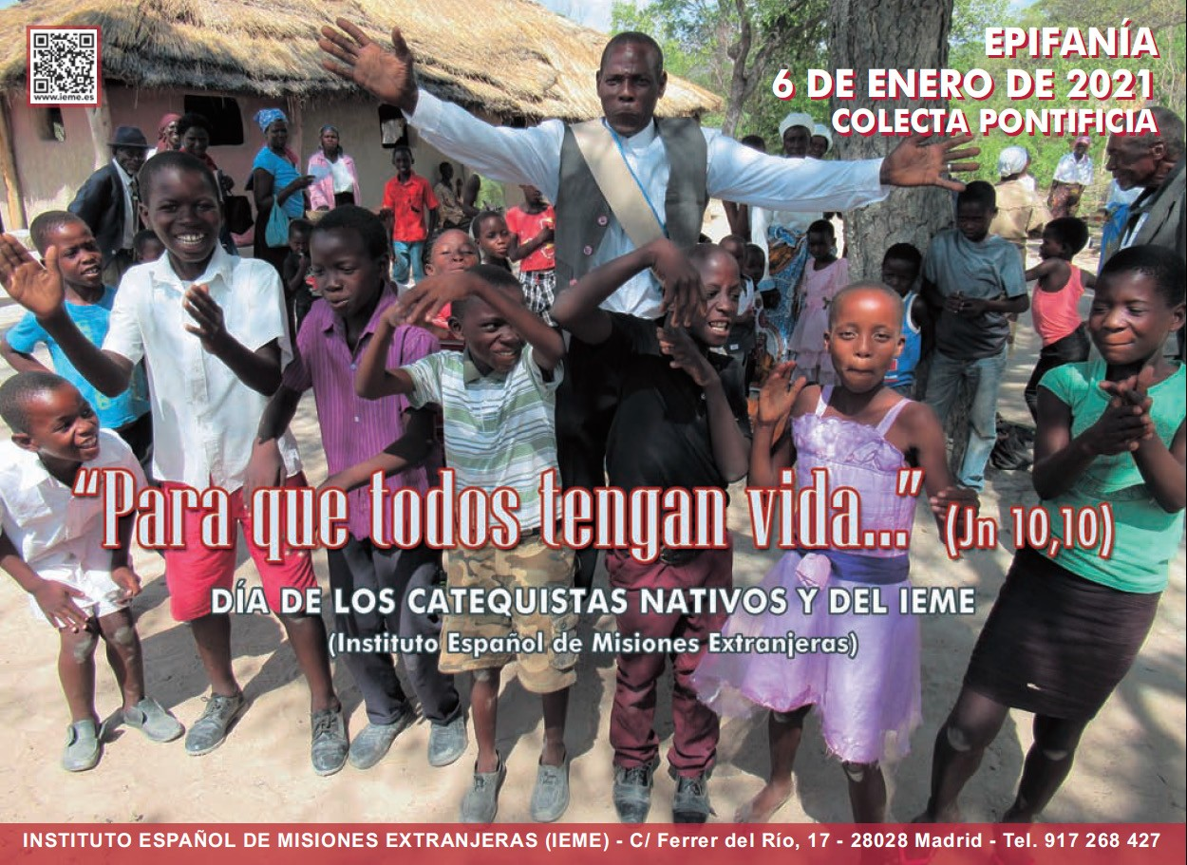

COLECTA DEL CATEQUISTA NATIVO (pontificia: Congregación para la Evangelización de los Pueblos) y COLECTA DEL IEME (de la CEE)

AGENDA
Lunes 4 | Martes 5 | Miércoles 6 | Jueves 7
Lunes, feria del tiem- po de Navidad | Víspera de la Epifanía del Señor, solemnidad | Solemnidad de la Epifanía del Señor | San Raimundo de Peñafort
Viernes 8 | Sábado 9 | Domingo 10
Viernes, feria del tiempo de Navidad, después de Epifanía | San Eulogio de Cór- doba | Bautismo del Señor | 